STAJ FORMU NASIL DOLDURULUR?
Öğrenciler staj başvuru formunu doldurarak (3 nüsha) staj yapılacak işyerine onaylatmak zorundadırlar.
Örneği fakülte web sayfasında bulunan aşağıdaki belgede A ve B ile kodlanan bölümler bilgisayarda doldurulduktan sonra belgenin çıktısı alınmalıdır. Ardından, staj komisyon başkanına imzalatılmalıdır. Daha sonra, staj yapılacak kurum ile görüşme yapıldıktan sonra tarihler belirlenip C ile kodlanan bölümler mavi mürekkepli kalem ile doldurulmalıdır. Son olarak gerekli bölümler işveren tarafından imzalanmalı ve ilgili yerlere kaşe/mühür vurulmalıdır.
Bu belgenin 1 nüshası bölüm staj komisyonuna, 1 nüshası staj yapılacak kurum/kuruluşa ve 1 nüshası da sigorta işlemleri için belirlenen tarihlerde dekanlık yazı işlerine teslim edilecektir.
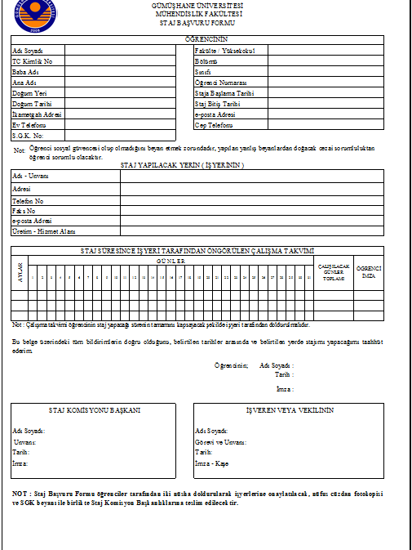
C
C
B
C
A
A

